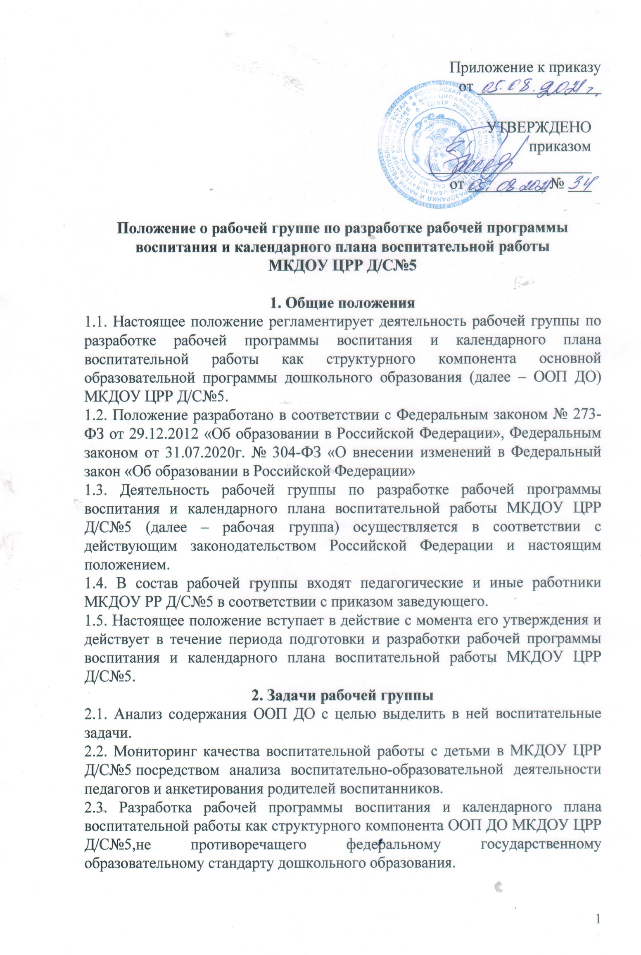2.4. Разработка методических рекомендаций по реализации рабочей программы воспитания и интеграции воспитательных задач в рабочие программы педагогической деятельности.

**3. Функции рабочей группы**

3.1. Изучение и анализ нормативных правовых актов, педагогической и методической литературы, которые регламентируют вопросы воспитания на уровне дошкольного образования.

3.2. Проведение проблемно-ориентированного анализа воспитательно-образовательной деятельности МКДОУ ЦРР Д/С№5 за последние два года.

3.3. Определение структуры, целей и задач, содержания рабочей программы воспитания МКДОУ ЦРР Д/С№5.

3.4. Выбор содержания и направлений педагогической деятельности в МКДОУ ЦРР Д/С№5 в соответствии с приоритетными направлениями государственной политики в сфере образования.

3.5. Выработка управленческих решений по реализации рабочей программы воспитания МКДОУ ЦРР Д/С№5.

**4. Права и ответственность рабочей группы**

4.1. Рабочая группа имеет право:

* осуществлять работу по плану, утвержденному руководителем рабочей группы, вносить в него необходимые дополнения и изменения;
* запрашивать у работников МКДОУ ЦРР Д/С№5 необходимую для анализа воспитательно-образовательного процесса информацию;
* при необходимости приглашать на заседание рабочей группы представителей общественных организаций, Совета родителей.

4.2. Рабочая группа несет ответственность:

* за выполнение плана работы по разработке рабочей программы воспитания и календарного плана воспитательной работы в срок, установленный заведующим;
* разработку в полном объеме рабочей программы воспитания;
* соблюдение соответствия форм, методов и средств организации воспитательно-образовательного процесса, предусмотренных рабочей программой воспитания, возрастным, психофизиологическим особенностям, склонностям, способностям, интересам и потребностям детей;
* соблюдение соответствия разрабатываемой рабочей программы воспитания требованиям федерального государственного образовательного стандарта дошкольного образования и иным нормативным правовым актам в области дошкольного образования.

**5. Организация деятельности рабочей группы**

5.1. Руководитель и члены рабочей группы утверждаются заведующим на период разработки рабочей программы воспитания и календарного плана воспитательной работы.

5.2. Рабочая группа проводит оперативные совещания по мере необходимости, но не реже МКДОУ ЦРР Д/С№5 .

5.3. Деятельность рабочей группы осуществляется по плану, принятому на первом заседании рабочей группы и утвержденному руководителем рабочей группы.

5.4. Готовые проекты рабочей программы воспитания и календарного плана воспитательной работы рассматриваются на заседании педагогического совета МКДОУ ЦРР Д/С№5 .

5.5. Одобренные на заседании педагогического совета МКДОУ ЦРР Д/С№5  проекты рабочей программы воспитания и календарного плана воспитательной работы направляются для ознакомления Совету родителей МКДОУ ЦРР Д/С№5  в течение пяти дней.

5.6. Совет родителей МКДОУ ЦРР Д/С№5 вправе направить замечания и предложения по проектам рабочей программы воспитания и календарного плана воспитательной работы в течение 10 календарных дней с момента направления проектов Совету родителей МКДОУ ЦРР Д/С№5 .

5.7. Рабочая группа рассматривает полученные от Совета родителей замечания и предложения (при наличии) и корректирует при необходимости проекты рабочей программы воспитания и календарного плана воспитательной работы.

5.8. Окончательные версии проектов рабочей программы воспитания и календарного плана воспитательной работы рассматриваются на заседании педагогического совета МКДОУ ЦРР Д/С№5 .

5.9. Контроль за деятельностью рабочей группы осуществляет руководитель рабочей группы.

**6. Делопроизводство**

6.1. Заседания рабочей группы оформляются протоколом.

6.2. Протоколы составляет выбранный на заседании член рабочей группы и подписывают все члены рабочей группы, присутствовавшие на заседании.